Данилова Зинаида Феликсовна
МБУ ДО "Центр внешкольной работы
Промышленного района г. Ставрополя"
Отдел «Щит и меч»
Педагог-организатор

Ко Дню города и края.
Викторина: «10 фактов о нашем городе, которые знает только настоящий ставрополец»
Вопрос №1: Что в Ставрополе, по мнению его коренных жителей,
есть всегда?
А. Отборные шутки. Наши горожане славятся умением метко выражаться, почти как в Одессе.
Б. Порядок. Не зря же Ставрополю присвоено звание самого благоустроенного города России.
В. Ветер. Город, построенный на возвышенности, собирает все воздушные потоки округи.

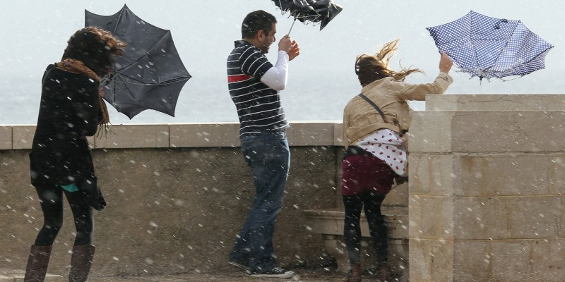
Вопрос №2: Когда ставрополец говорит, что «едет на юг», это означает...
А. Он собирается отдыхать на южных морях.
Б. Он собирается в путешествие на Южный полюс Земли.
В. Едет в Юго-Западный район города, который в просторечии зовется Югом.

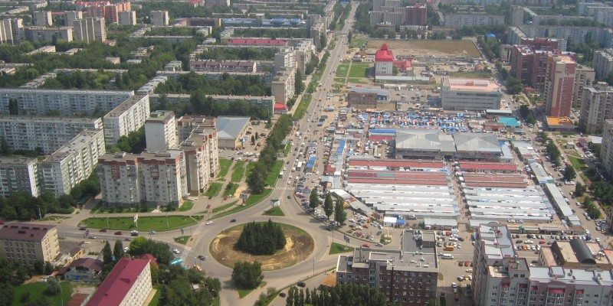
Вопрос №3: Что делать девушкам, если в общественном транспорте Ставрополя спрашивают: «Уродины выходите?»
А. Врезать между глаз. Наши жители, традиционно, грубияны, их необходимо регулярно воспитывать кулаками.
Б. Решить, что спрашивающий – поляк, блеснувший неумелым комплиментом. По-польски, uroda – краса.
В. Припомнить, что когда-то на проспекте Карла Маркса был кинотеатр «Родина».
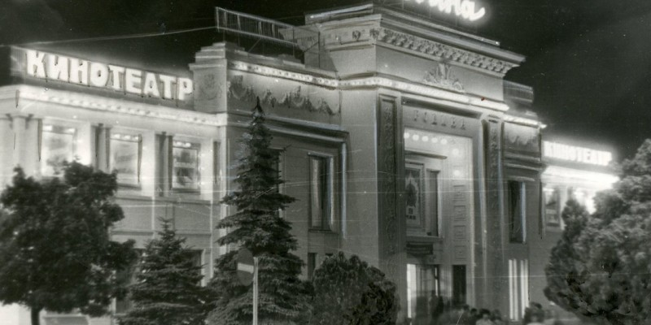
«Уродины» означает «У «Родины», обижаться не на что.

Вопрос №4: Если вас спрашивают: как доехать до танка, какое направление надо указать?
А. На проспект Кулакова, где стоит монумент – настоящий танк Т-34. Он установлен в 1978 году в честь освобождения Ставрополя от нацистской оккупации.
Б. На Комсомольскую горку, где похоронен генерал танковых войск И.Р. Апанасенко. Его мемориал украшен барельефом танка.
В. На улицу Ленина, где стоит самолет. У нас постоянно путают разные виды военной техники.
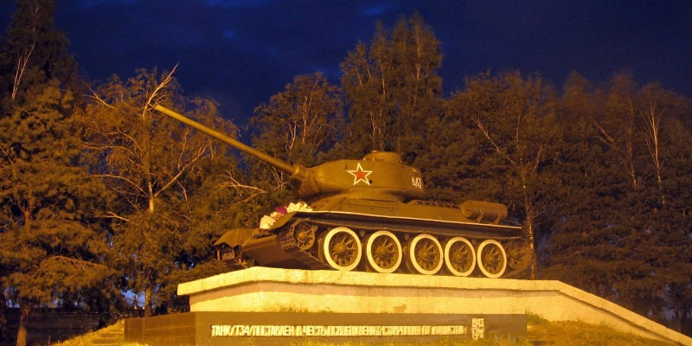
На проспект Кулакова, так как именно памятник в честь освобождения Ставрополя от фашистских войск в 1943 году в народе называют «Танк». К мемориалу Апанасенко общественный транспорт не ходит.
Вопрос №5: Почему сложный для автомобилистов круг на пересечении улиц Доваторцев и Шпаковской называют «Стелой»?
А. На улице Шпаковской жила прекрасная девушка Стелла, которая покончила с собой на клумбе посреди перекрестка, когда ее не приняли в комсомол в 1974 году.
Б. Когда-то круг был в форме звезды. В переводе с греческого «стела» означает звезда. В Ставрополе, название которого с греческого переводится как «город креста», любят греческий язык.
В. Когда-то на кругу была установлена 30-метровая стела в честь казаков генерала Доватора. В 2007 году она была демонтирована, памятник перенесен в другое место, а название осталось.
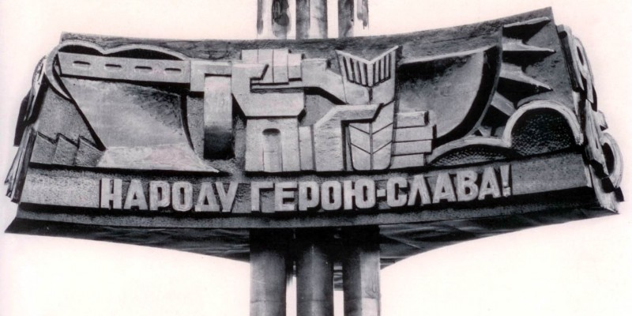
Вопрос №6: Какой угол в Ставрополе называется пьяным?
А. Угол улиц Дзержинского и Розы Люксембург, где расположена музыкальная школа. Из окон часто доносятся громогласные возгласы преподавателей: «Пиано! Пиано!», то есть, «Тише-тише». Так и повелось – называть угол «пианым».
Б. Угол улиц Дзержинского и Маршала Жукова, где сейчас находятся магазины: от шопинга люди пьянеют.
В. Угол улиц Артема и Морозова, где в советские времена располагался шикарный ресторан «Нива». Посетители этого престижного заведения трезвыми на улицу выходили крайне редко.
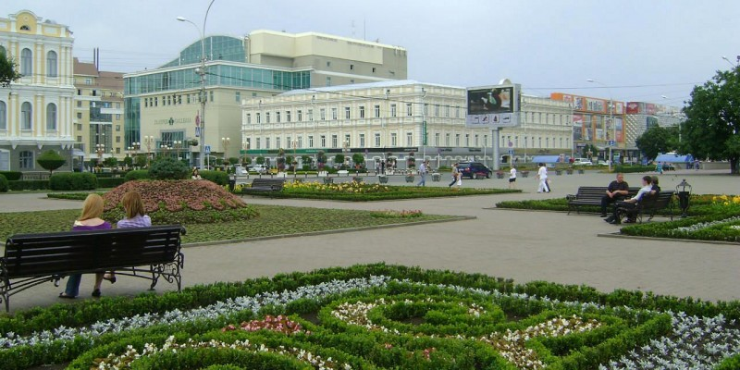
ПЬЯНЫЙ УГОЛ - бывший продуктовый (а сейчас охотничий и подарков) магазин в двухэтажном доме на углу Маршала Жукова - Дзержинского, это здание между музеем и ЦУМом , раньше там были три заведения где на разлив продавали, на месте охотничьего была сосисочная. Здесь в советское время находился винно-водочный магазин и вокруг всегда слонялись "веселые" граждане. С тех пор и сохранилось название.
Вопрос №7: Осетинка в Ставрополе, что бы это значило?
А. Красавица из Северной Осетии-Алании.
Б. Осетинками в Ставрополе называют самых активных пользовательниц социальных сетей - «о-сетинка».
В. Это неофициальное название одного из районов Ставрополя.
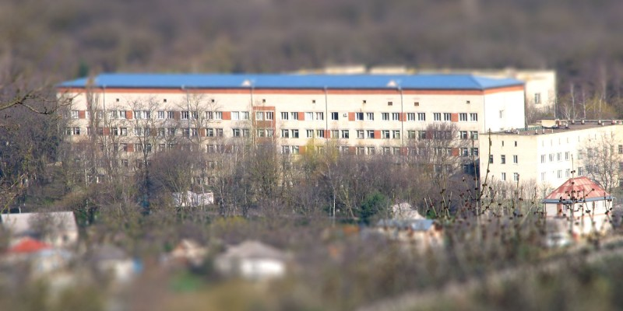
В 1890 году в Ставрополе был сформирован осетинский конный дивизион. Он располагался за чертой города и тренировался на поляне, прозванной Осетинской. Позже там был ипподром, а в 50-е годы XX века началось строительство жилого района. Теперь это центр Ставрополя.

Вопрос №8: Если вам назначили встречу у солдата, куда вы пойдете?
А. Отправлюсь в нижнюю часть города, где базируется 247-й гвардейский десантно-штурмовой полк, в котором проходят срочную службу солдаты.
Б. Пойду на Комсомольскую горку к Вечному огню, где в праздничные дни стоит почетный караул.
В. Пойду на ту же самую Комсомольскую горку к памятнику буденновцу.
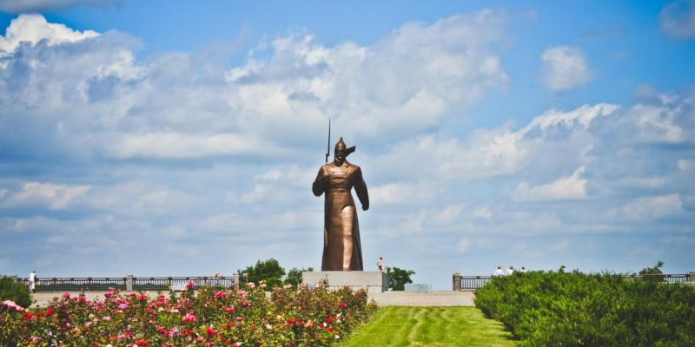
В Ставрополе «Солдатом», районом «Солдата» и так далее называют памятник красногвардейцу, возведенный в 1976 году в честь освобождения города от белогвардейцев.

Вопрос №9: В Ставрополе Туапсинка - это...
А. Гостья из приморского города Туапсе.
Б. Речка, сливающаяся из двух ручьев. «Туапсе» означает в переводе с адыгского, «две реки».
В. Район Туапсинской железной дороги, которая существовала в Ставрополе несколько лет до революции 1917 года.
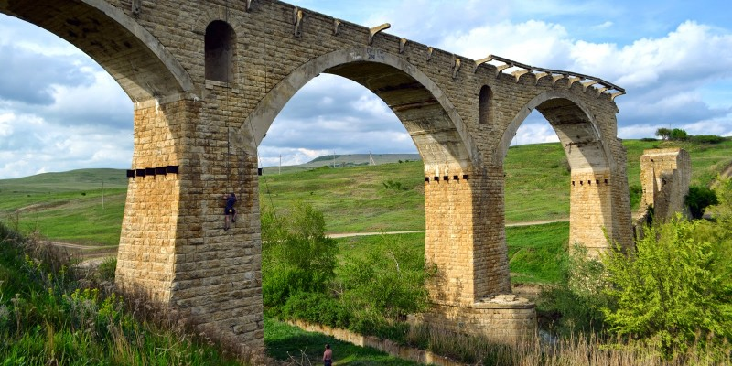
В. Район Туапсинской железной дороги, которая существовала в Ставрополе несколько лет до революции 1917 года.

Вопрос №10: В 2017 году Ставрополю исполнилось
А. 238 с половиной.
Б. 239 лет.
В. 240 лет.
Ставрополь основан в 1777 году, поэтому в 2017 городу исполнится 240 лет.

